SISTEMA DE GESTION Y ASIGNACION DE ELEMENTOS TI

MANUAL DE USO - ALPHA

STOCKET

VER 0.0.2.0 -alpha

Contenido

DISCLAIMER 3

Ver. 0.2.0.0 – Alpha (Registro e inicio de sesión) 3

Inicio de sesión. 3

Registro de usuario nuevo 5

Cambio de contraseña 10

- Primer método: desde el inicio de sesión 10

Segundo método: desde la sesión iniciada 13

# DISCLAIMER

El presente documento indica como funciona el sistema de gestión y asignación de elementos TI (en adelante “Stocket” ,“el producto” o “el software”), función a función, durante cada versión con las características que se implanten. Tenga presente que el funcionamiento puede presentar errores, fallos o problemas de rendimiento. La versión de referencia “Ver. 0.1.0.0”, no será incluida en vista de que solo define la configuración de paquetes y dependencias del proyecto, y no incluye funciones automatizadas para la interacción del producto con los usuarios.

Este manual solo es efectivo para los estáticos manipulados por Django, por lo que el producto puede ser testeado en la IP

<http://localhost:8000/>

El uso de Docker solo es requerido para la ejecución de los servidores locales

# Ver. 0.2.0.0 – Alpha (Registro e inicio de sesión)

## Inicio de sesión.

El registro de usuarios se realiza de la siguiente manera:

1. Diríjase a la url del proyecto que se definió para el acceso al producto
2. Al entrar a la página, haga clic en Log in  
   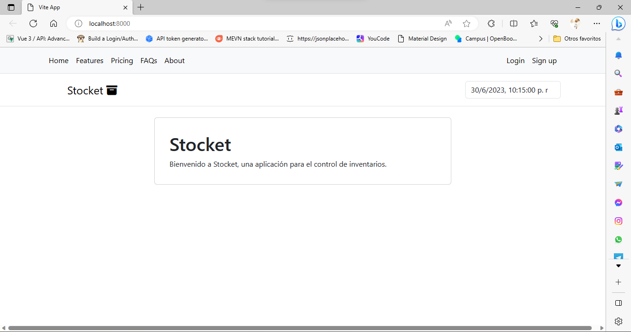
3. Una vez hecho eso, verá esta vista, donde deberá ingresar sus credenciales para acceder al sistema

1. Si sus credenciales son validas, verá cambios en las opciones donde se lista información del perfil que inició sesión donde deberían estar las opciones login y sign up y además de un mensaje que confirma que la sesión ha iniciado de forma correcta.

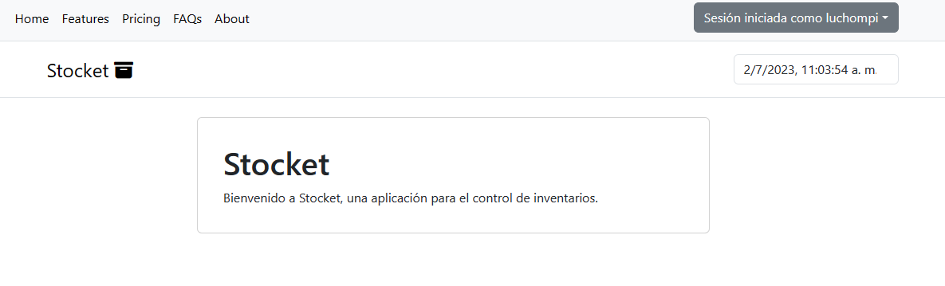

## Registro de usuario nuevo

Para registrarse en el sistema, siga los siguientes pasos:

1. Haga clic en sign up

1. Ingrese los datos solicitados

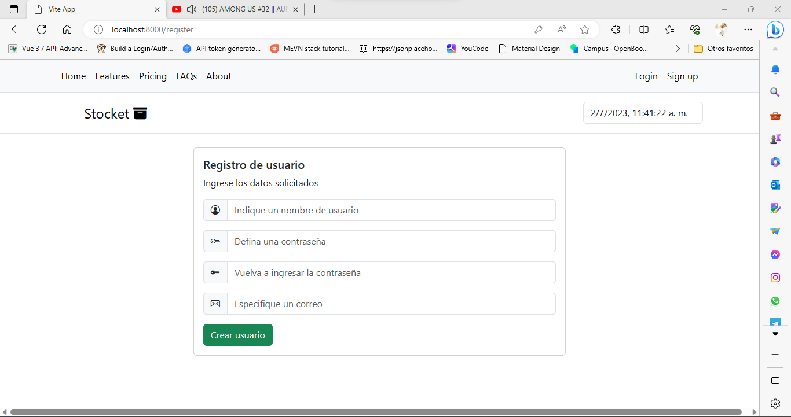

Todos los campos son obligatorios

1. Una vez diligenciado el formulario, haga clic en crear usuario

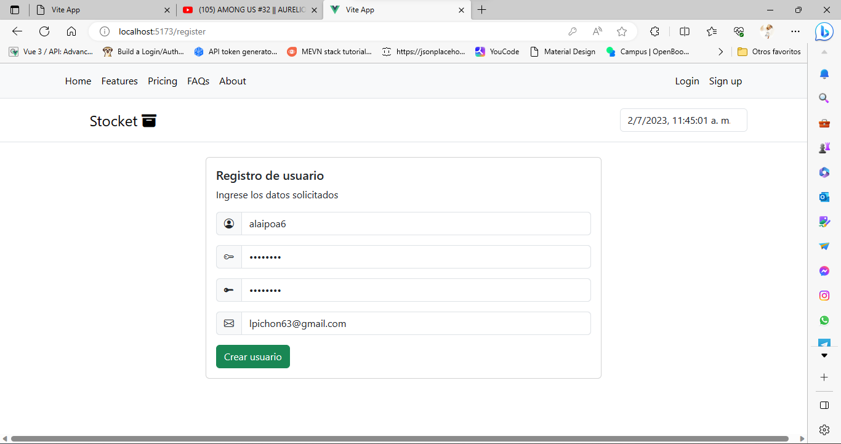

1. Deberá esperar a que el proceso de registro se complete, cuando eso ocurra verá un mensaje como este:

1. Diríjase al correo electrónico que definió al momento de registro, verifique en bandeja de entrada o en spam si le ha llegado uno indicando “Activación de la cuenta”

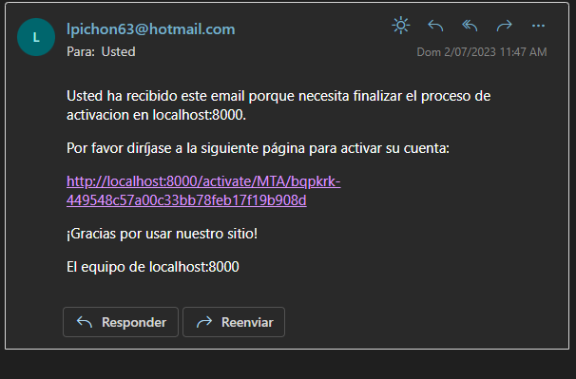

1. Haga clic en el enlace que se le indica en el mismo y siga las instrucciones en pantalla, la cual lucirá de esta manera:

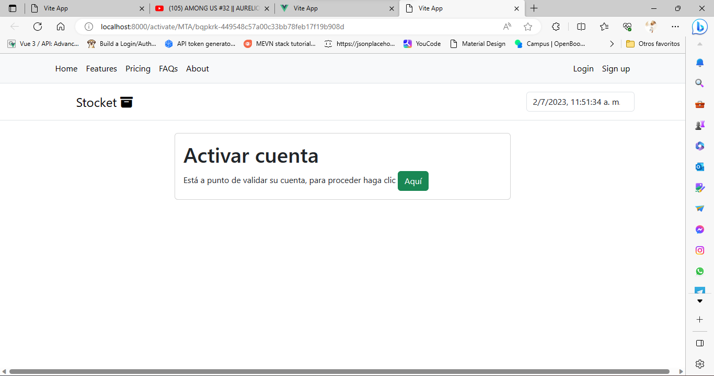

1. Haga clic en el botón verde

1. Verá este mensaje una vez se active la cuenta, y de forma automática recibirá un correo notificando que el proceso de activación fue correcto

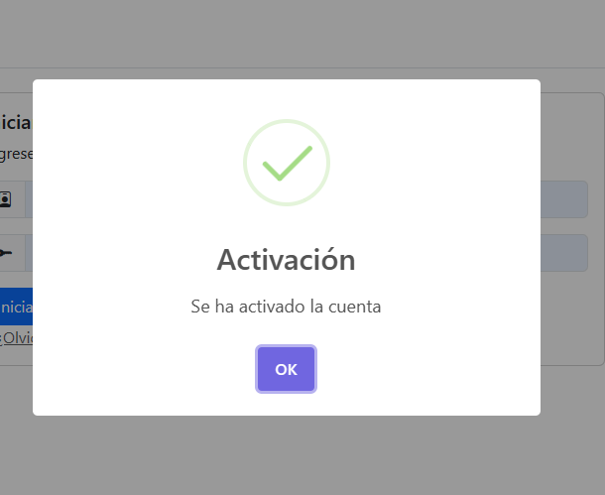

## Cambio de contraseña

Para cambiar la contraseña, existen dos métodos que puede aplicar.

### Primer método: desde el inicio de sesión

En caso de que no recuerde sus credenciales cuando inició sesión, siga estos pasos:

1. Desde la vista de incio de sesión, haga clic en “¿Olvidó su contraseña?”

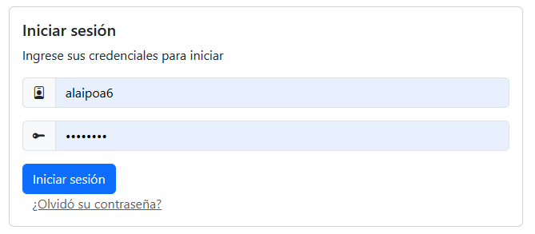

1. Para identificar su cuenta, ingrese el correo electrónico que ésta tiene asociado, y haga clic en “enviar correo”

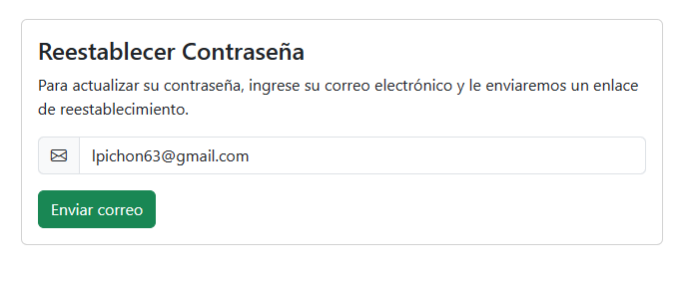

Si el correo es valido, a este punto debe haber recibido un mensaje con un link de cambio de contraseña.

1. Verifique en su bandeja de entrada o bandeja de spam, si ha recibido un correo con asunto: Contraseña reestablecida; y de cuerpo algo como esto  
   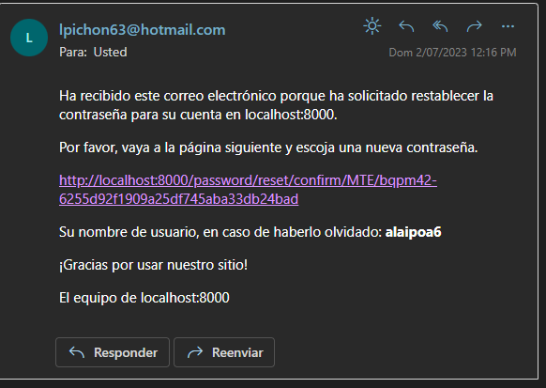
2. Haga clic en el enlace proporcionado y siga las instrucciones en pantalla:

Una vez ingrese la nueva contraseña y la haya confirmado, el sistema mostrará una alerta solicitando confirmar el proceso, al cual usted deberá aceptar para confirmar o cancelar para ingresar una contraseña diferente

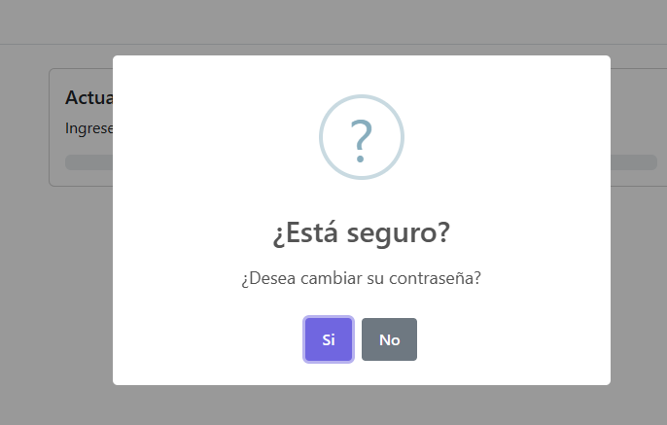

Si acepta, deberá esperar que el procedimiento finalice, mostrando un mensaje diciendo que el proceso ha finalizado de forma correcta y, que la contraseña ha sido cambiada exitosamente.

### Segundo método: desde la sesión iniciada

Si usted tiene una sesión iniciada, el procedimiento difiere en los numerales 1 y 2 del ejemplo anterior:

1. En la parte superior derecha, donde se lista la información usuario que inició, haga clic en “cambiar contraseña”

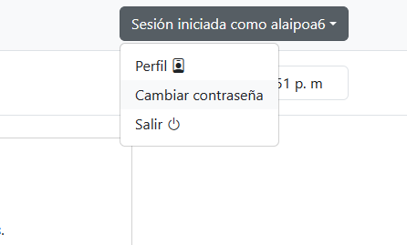

1. Una vez haya dado clic, verá una pantalla como esta, en la que el sistema de forma automática seleccionará el correo electrónico del perfil, y en él usted recibirá el mensaje con la url para la actualización de la cuenta de usuario. Haga clic en “Entendido, proceder” para que se envíe dicha solicitud.

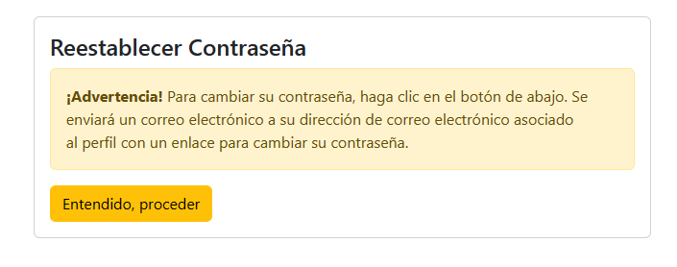

A partir de este punto, los numerales 4 y 5 del primer método son usados en este, así que para más información léalos en el apartado anterior.

# Perfil de usuario

Usted puede ver y actualizar sus datos en el perfil de forma intuitiva. Ello incluye sus datos de contacto e información adicional que usará para los procedimientos definidos a futuro.

## Ver datos de usuario.

De forma automática, se incluyen en el perfil de usuario los datos del nombre de usuario y correo electrónico. Por lo que usted puede ver algo como esto

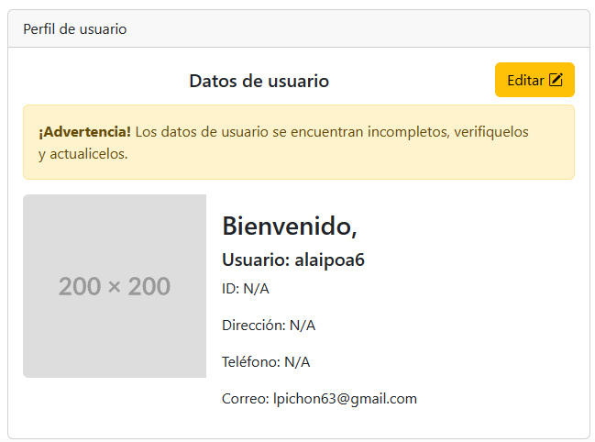

La advertencia indica que hace falta que complete el perfil con los datos que se listan como N/A. dichos datos son:

* Nombre
* Apellido
* Identificación
* Teléfono

Para poder ingresar a esta vista, debe tener sesión iniciada:

1. Haga clic en el indicador de nombre de usuario en la parte superior derecha

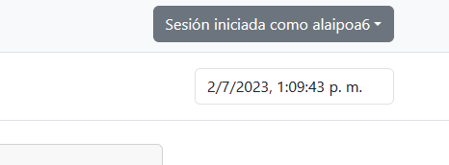

1. Cuando lo haga, dé clic en “Perfil”

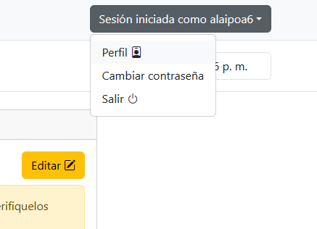

## Actualizar datos de usuario

Para actualizar los datos de usuario:

1. Haga clic el el botón “Editar” de la vista de datos de usuario



1. Diligencie solo los datos que serán actualizados

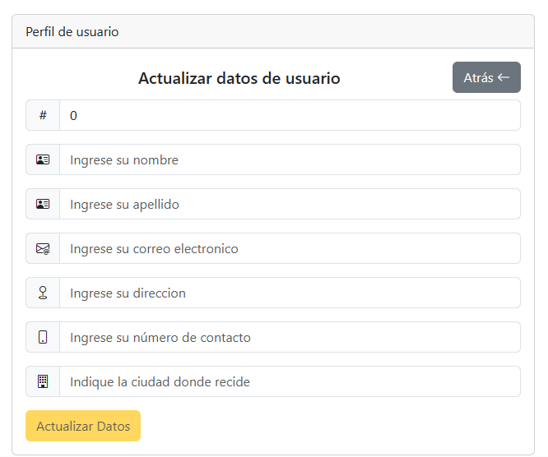

Cuando ingrese un solo cambio, se habilitará el botón “Actualizar Datos”

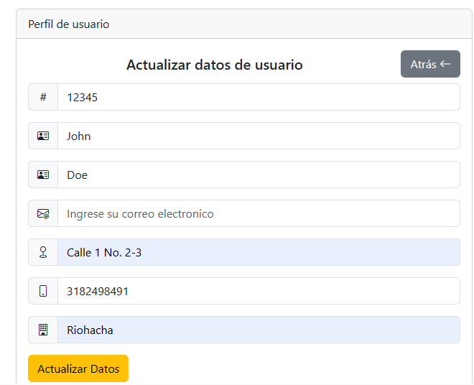

1. Debe validar los datos ingresados, a modo de confirmación de la operación. Si hace clic en sí, será redirigido a la vista de perfil de usuario donde podrá ver los datos actualizados, si hace clic en no, los datos no serán alterados.

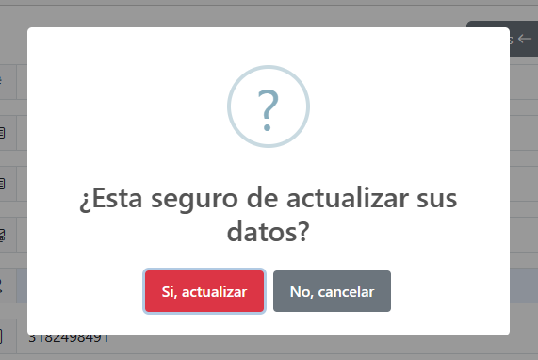

Cuando los datos estén completos, notará que el mensaje de datos incompletos no será mostrado. Por lo que ya los datos se encuentran completos

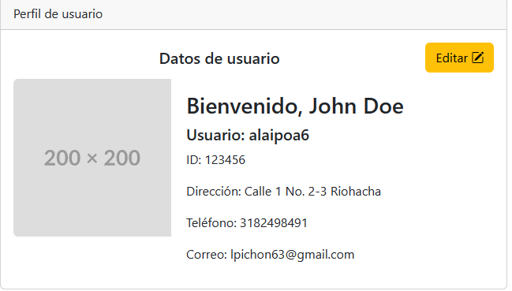

# Datos de empresa

El sistema de forma predeterminada, solicita información sobre la entidad donde se ejecuta el producto, en vista de que con ello se podrán asignar información a funcionarios con respecto al cargo que ocupan en la entidad. Notese que al no existir dicha informaciòn, el sistema no le permitirà hacer ninguna de las tareas disponibles, obteniendo una vista como esta:

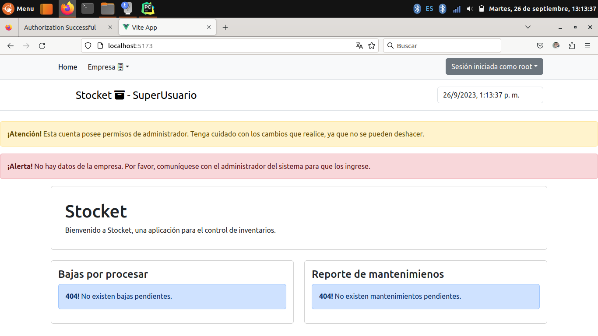Si observa detenidamente, vera lo siguiente:

1. Que en la barra de meùs, solo se encuentra habilidata la opcion “Empresa”

2. Que existe una alerta color rojo en la que se informa que no existen datos de empresa. Recuerde que estos datos se piden solo una vez, y cuando estos sean ingresados, no se requerirà reingresarlos nuevamente, no obstante podrà editarlos según sea conveniente.

## Ingresar datos de empresa

Para poder ingresar los datos de empresa, siga los siguientes pasos:

1. Haga clic en la barra de tareas sobre el apartado Empresa y luego en ver datos

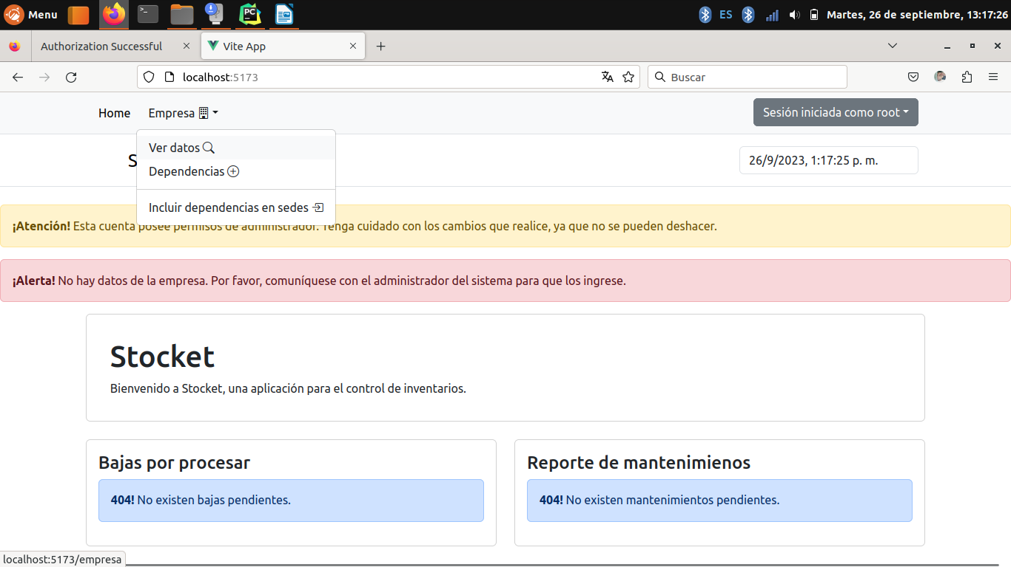2. Acto seguido, observarà una vista parecida a esta

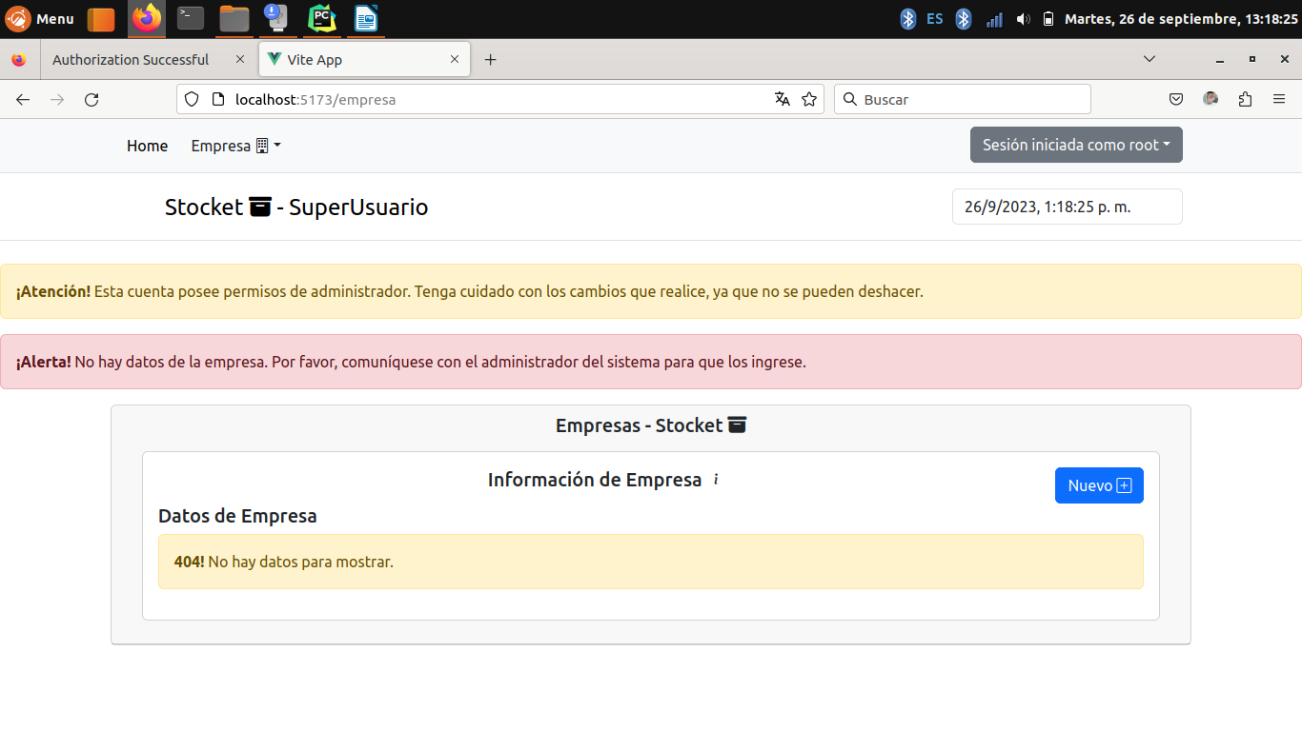3. Haga clic en el boton de color azul que indica “Nuevo”



4. Ingrese los datos requeridos en el formulario, y haga clic en Guardar.

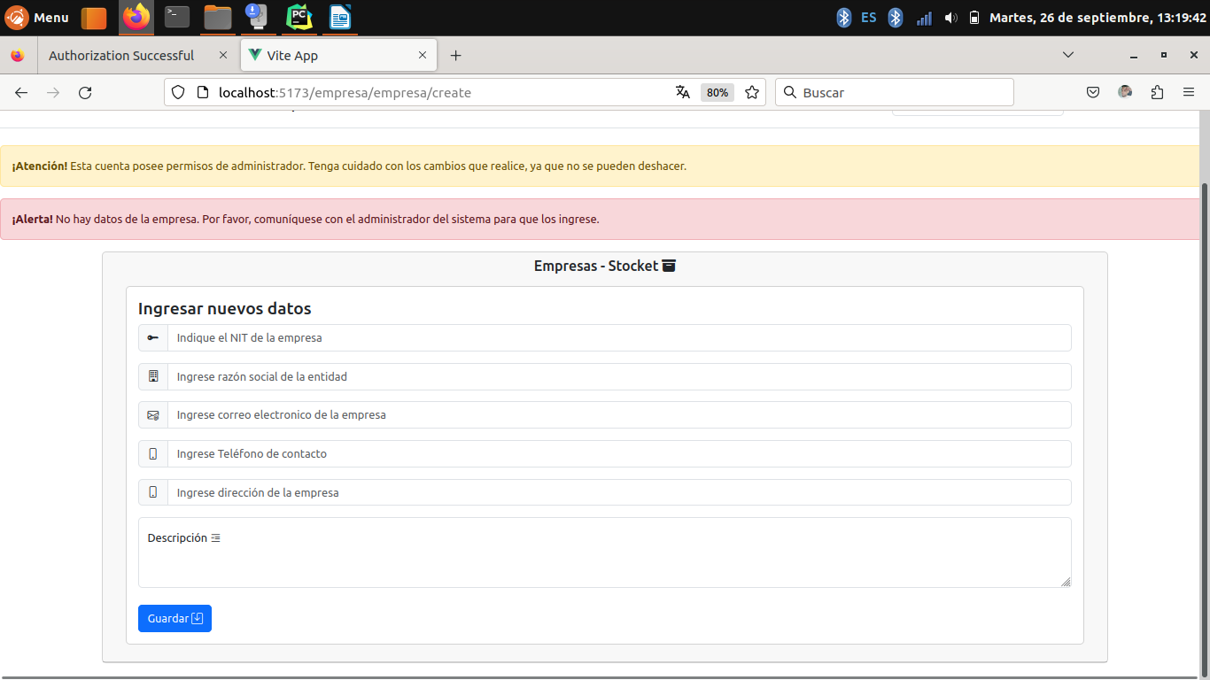**OBSERVACION:** el campo Descripcion es un campo opcional, por lo que si usted asi lo prefiere, puede dejarlo en blanco.

5. Una vez diligenciado, haga clic en guardar, observara un mensaje que solicita confirmar la transcaccion

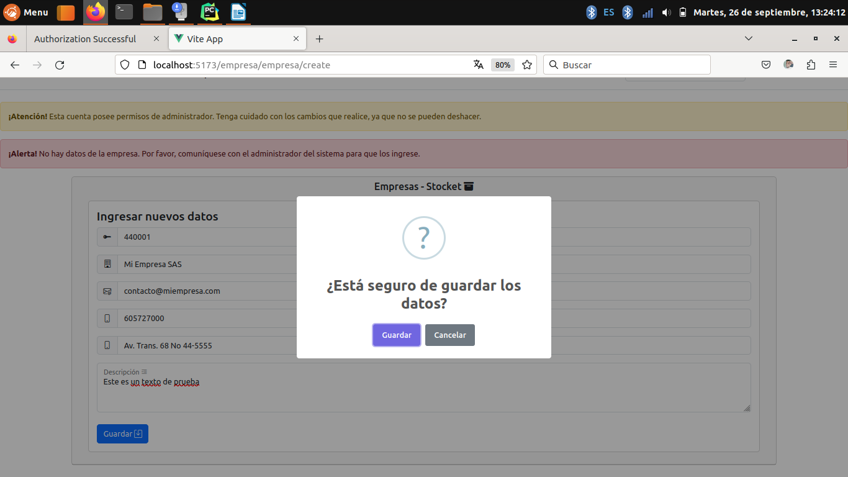6. finalizado esto, vera que serà redirigido a una vista con los datos que ingresò y notara que ahora puede realizar otras tareas propias del sistema. No obstante, recuerde que es necesario gestionar sedes y dependencias para poder añadir funcionarios, otras tareas como inventario y mantenimiento de equipos se encuentran habilitadas.

